Экспозиция музея "Школьные технические средства обучения»
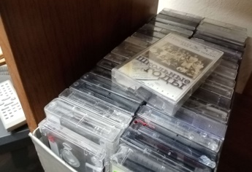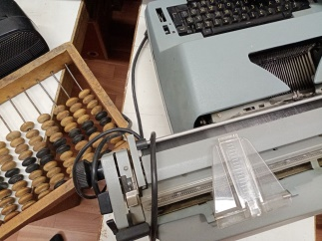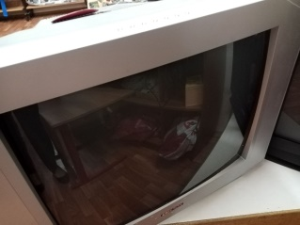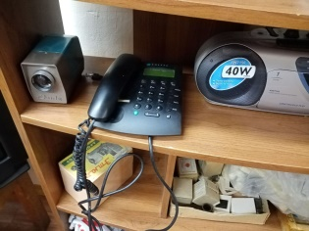
- фото и видео,
- печатающие устройства,
- счетные устройства,
- проекционная школьная аппаратура,
- средства связи,
- накопители информации,
- компьютеры и электроника
- бытовая техника

Экспозиция музея "Воспоминания учителей и учеников»
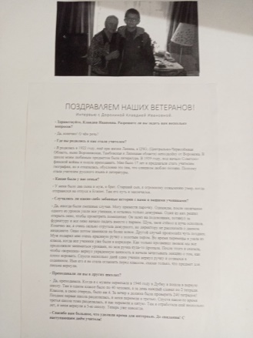

Статьи из муниципальных газет об учителях
Интервью с учителями-ветеранами
Интервью с выпускниками прошлых лет

